文件编号：LTE-HeNB_RRC_SI_DYCS_V0.6

TD-LTE HeNB协议栈软件系统

RRC SI管理模块
详细设计说明书

拟制：李毅潇
时间：2011.12.18

中国科学院计算技术研究所
无线通信技术研究中心
软件组
LTE协议栈研发项目组
修改记录
文件编号 | 版本号 | 拟制人/  修改人 | 拟制/修改日期 | 更改理由 | 主要更改内容  （写要点即可）
 | 0.5 | 李毅潇 | 2011-12-18 | 建立
 | 0.6 | 李毅潇 | 2012-01-01 | - 修改了SI调度发送流程  - 加入了paging功能
注1：每次更改归档文件（指归档到组内及研究室的文件）时，需填写此表。
注2：文件第一次归档时，“更改理由”、“主要更改内容”栏写“无”。
修改列表：


本文档的程序或内容受版权法的保护，未经中科院计算所的书面许可，不得擅自泄漏、拷贝或复制本文档资料的全部或部分。

1 引言 1
1.1编写目的 1
1.2背景 1
1.3定义 1
1.4参考资料 1
2 模块描述 2
2.1 模块综述 2
2.2 模块接口 2
3 模块设计 3
3.1 模块结构 3
3.2 关键算法 4
3.3 函数描述 8
4 数据描述 9
4.1数据结构说明 9
4.2全局变量说明 9
4.3数据库说明 9
5 函数定义 10
5.1引用函数描述 10
5.2内部函数定义 10
1. INT32 construct_mib_pdu ( MasterInformationBlock_t *mib_p, UINT16 sys_fn, UINT8 *mib_pdu, INT32 *mib_len ) 10
2. INT32 construct_sib1_pdu (SystemInformationBlockType1_t *sib1_p, UINT8 *sib1_pdu, INT32 *sib1_len ) 11
3. INT32 construct_si_pdu (SystemInformation_t *si_p, UINT8 *si_pdu, INT32 *si_len) 13
4. INT32 set_sib1 (UINT8 *sib1_pdu, INT32 sib1_len) 14
5. Sib *get_sib1(void) 14
6. INT32 set_si (UINT8 si_id, UINT8 *si_pdu, INT32 si_len) 15
7. Sib *get_si ( UINT8 si_id ) 16
6 接口设计 17
6.1用户接口 17
6.2硬件接口 17
6.3软件接口 17
1. INT32 handle_rrc_si_mgmt (UINT16 sys_fn, UINT8 sub_fn) 17

详细设计说明书

1 引言

1.1编写目的
本文档将作为SI 管理模块的代码编写的依据，详细说明了本模块功能、结构、函数定义，以及与其它模块的接口。本说明书的读者为LTE HeNB端SI管理模块设计、编码人员、测试人员、项目组负责人员、实验室主任及相关项目管理人员。
编写本说明书的目的在于
- 为开发人员提供依据。
- 为修改和维护本系统提供条件。
- 项目负责人将根据本文档计划和控制系统设计、开发的全过程。

1.2背景
软件系统名称：TD- LTE HeNB协议栈软件系统
软件开发者：中科院计算所无线通信技术研究中心-LTE协议栈研发项目组
开发语言：C语言
硬件平台：暂无
软件平台：Linux

1.3定义
SI：System Information
SIB：System Information Block

1.4参考资料
《3GPP TS 36.331, "E-UTRA Radio Resource Control protocol specification", Rel. 9》
《TD-LTE_HeNB协议栈软件系统SI 管理模块理解报告_v0.5》
《TD-LTE_HeNB协议栈软件系统SI管理模块概要设计说明书_v0.6》

2 模块描述

2.1 模块综述
RRC系统消息管理模块拥有单独的线程，Low_MAC每接受一个物理层TTI中断，将系统帧号/子帧号交给RRC系统消息管理模块，根据MAC规定的偏移量提前准备进行系统消息的发送。MIB在每个系统帧的第#0号子帧重发，每4个系统帧调度；SIB1在每2个系统帧的第#5号子帧重发，每8个系统帧调度；SIs根据SIB 1的配置进行动态调度。系统消息管理模块把调度好的系统信息通过系统消息发送接口交给TM模式的RLC层。

2.2 模块接口
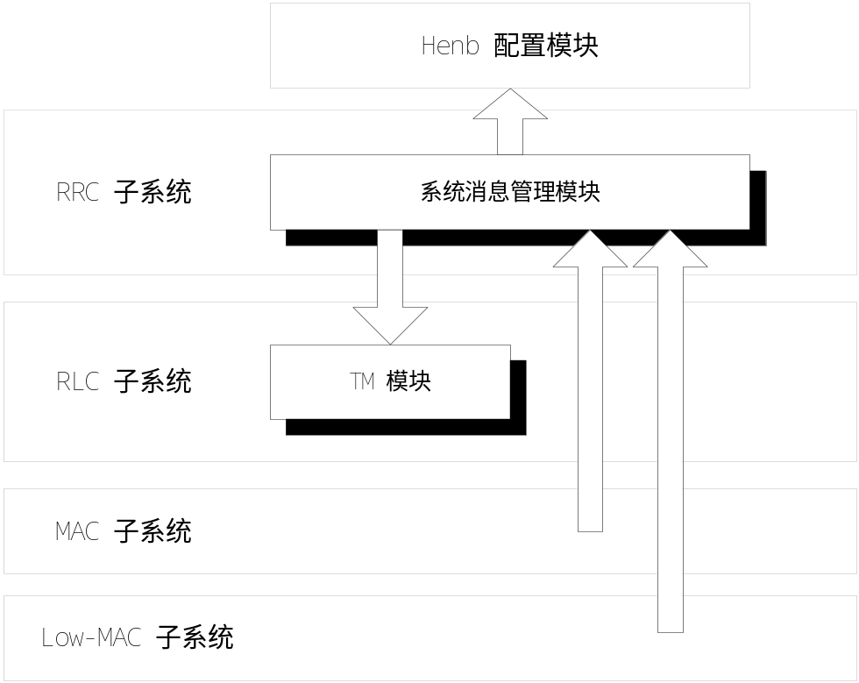
图2.2 RRC 系统消息管理模块与其他模块的关系
RRC 系统消息管理模块与其它模块的输入输出关系如图2.2所示。
- RRC 系统消息管理模块与Henb配置模块的接口
Henb配置模块向RRC 系统消息管理模块提供get_rrc_mib（）、get_rrc_sib1（）、get_si_num（）、get_rrc_si（）、get_si_win（） 、get_def_paging_cyc（）、get_si_per（）、get_sib1_change_flag（）、get_si_change_flag（）接口。
- RRC 系统消息管理模块与MAC模块的接口
MAC模块向RRC 系统消息管理模块提供check_mac_dl_schedule（）、check_mac_dl_offset（）接口。

- RRC 系统消息管理模块与RRC 发送模块的接口
RLC模块向RRC 系统消息管理模块提供tx_paging_pdu（）、tx_si_pdu（）接口。

3 模块设计

3.1 模块结构
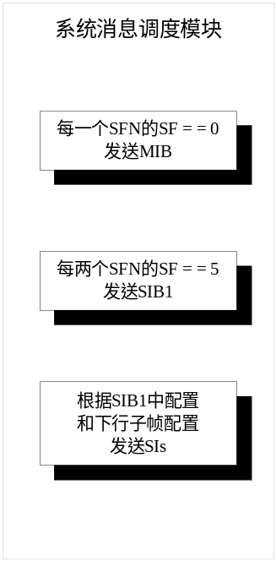
图3.1 系统消息发送模块

3.2 关键算法
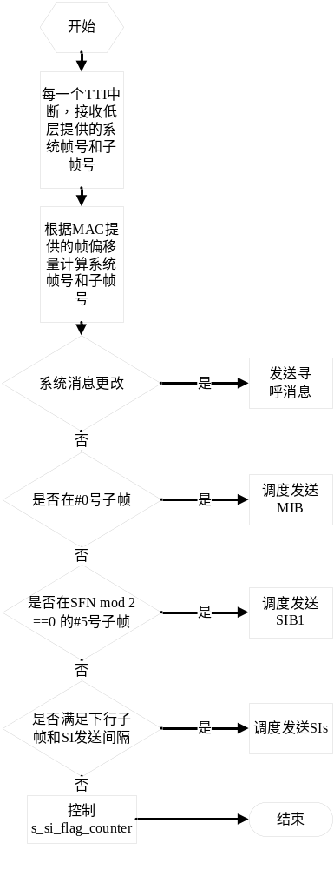
图3.2.1 系统消息管理流程
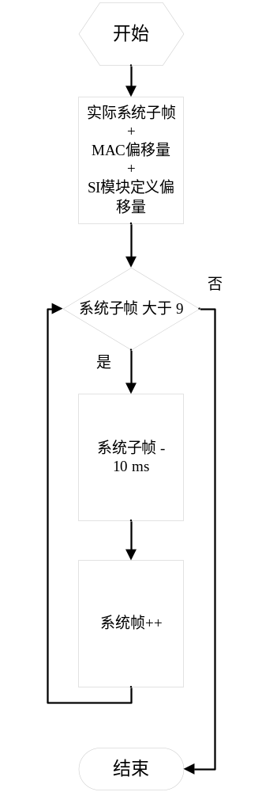
图3.2.2 帧偏移处理流程

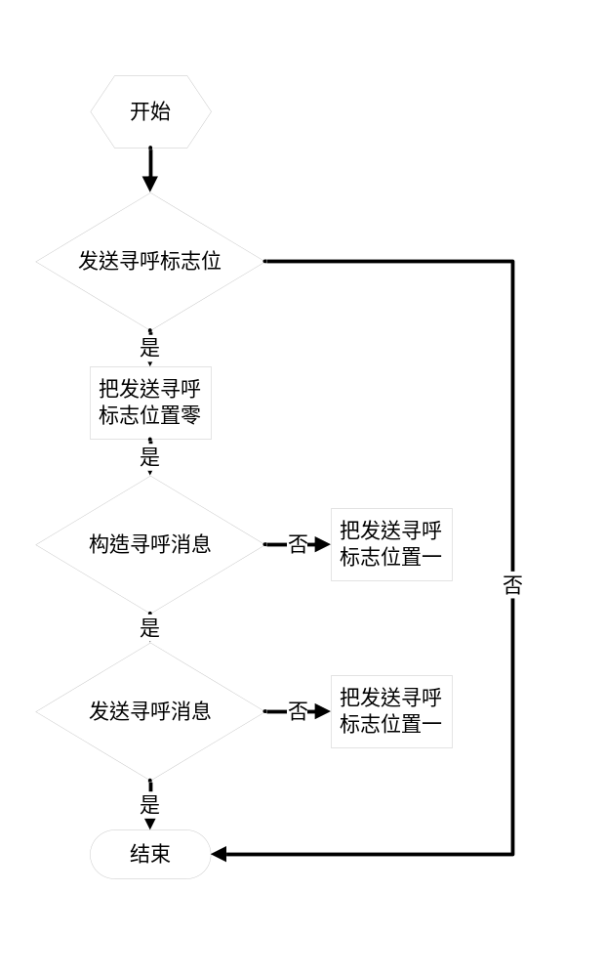
图3.2.3 寻呼消息发送处理流程

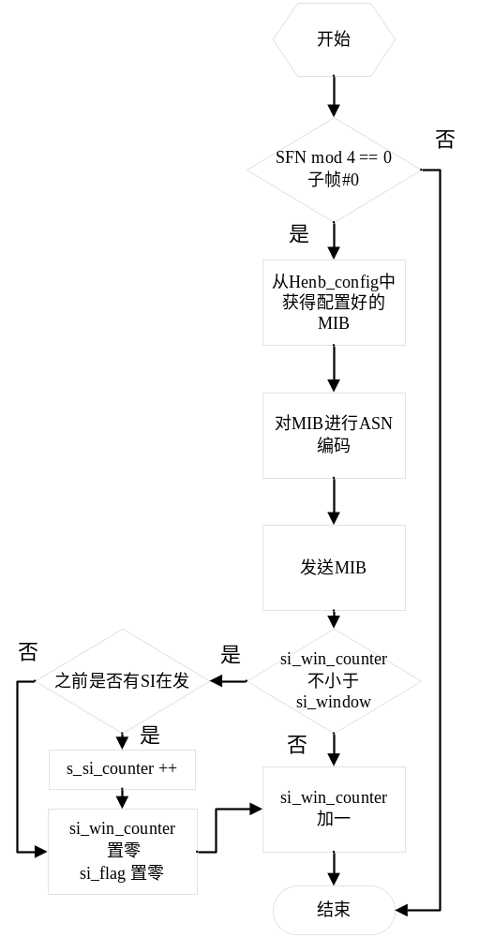
图3.2.4 MIB发送流程
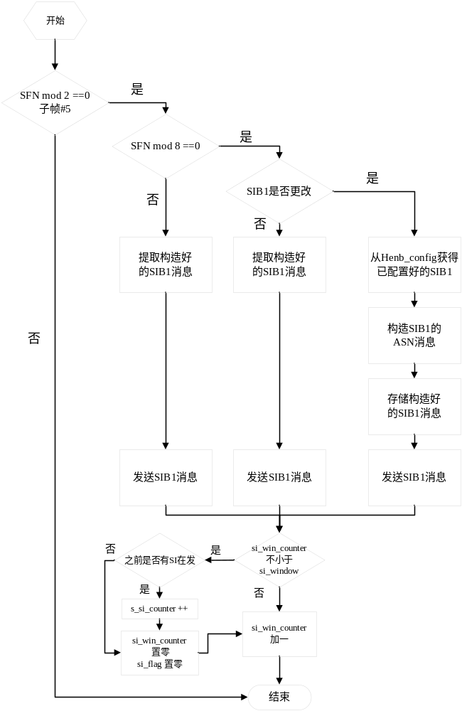
图3.2.5 SIB1发送流程

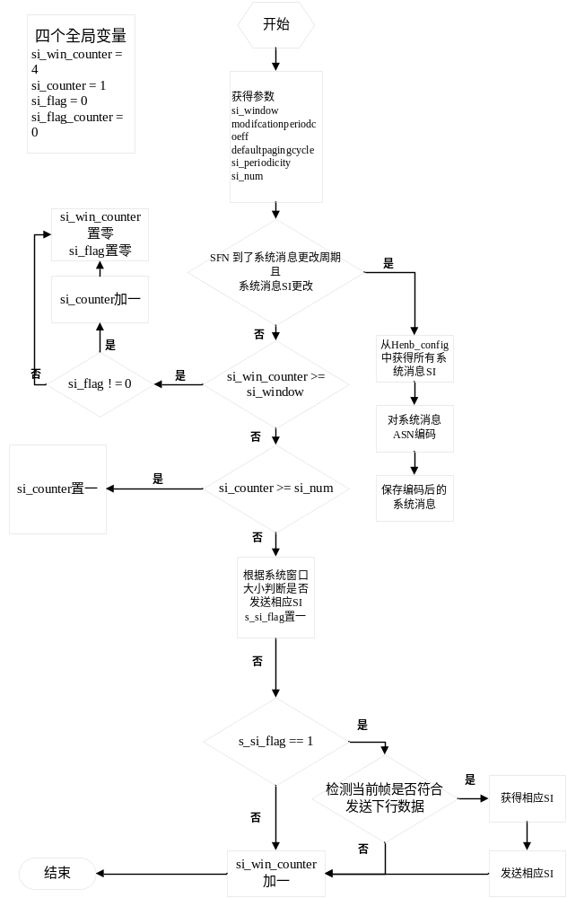
图3.2.6 SI发送流程

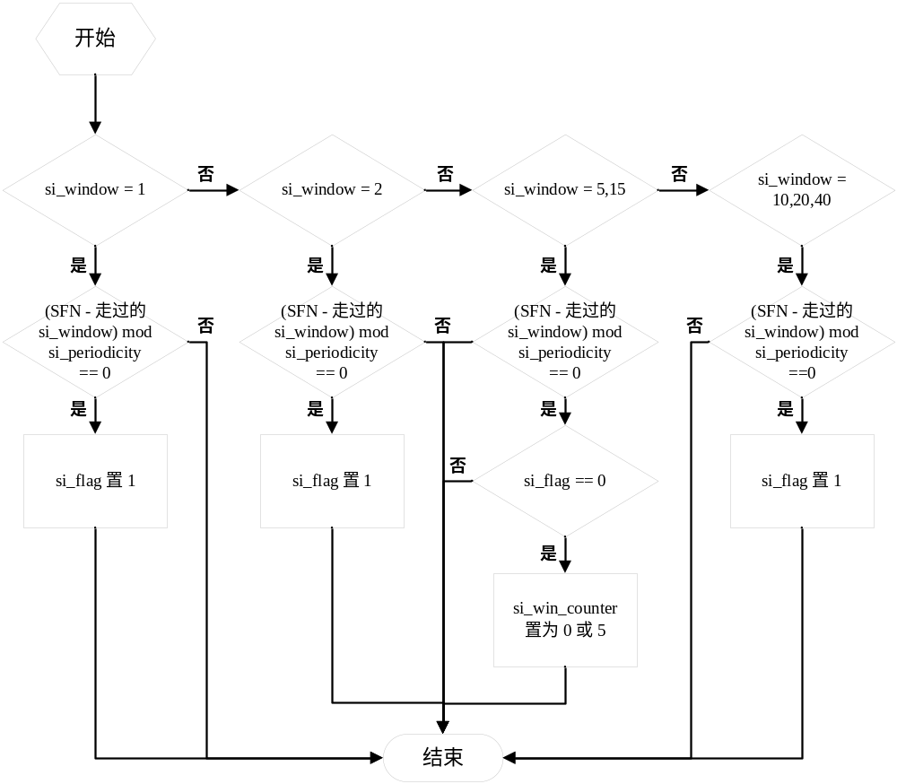图3.2.7 根据系统窗口大小判断是否发送相应SI处理流程

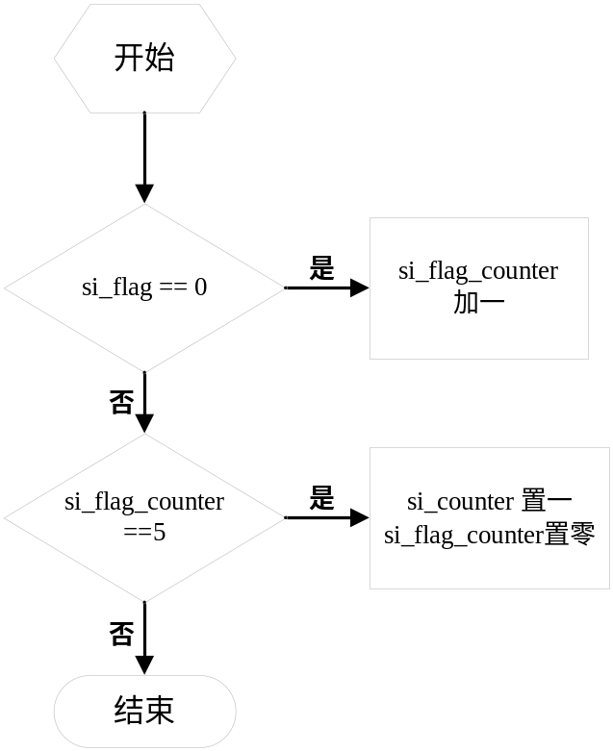
图3.2.8 s_si_flag_counter的处理流程

3.3 函数描述
函数名 | 功能 | 子模块：部分
handle_rrc_si() | 处理发送系统消息 | 系统消息发送模块
set_sib1() | 存储SIB1 | 系统消息发送模块
get_sib1() | 获取SIB1 | 系统消息发送模块
set_si() | 存储SI | 系统消息发送模块
get_si() | 获取SI | 系统消息发送模块
construct_mib_pdu() | 构造MIB消息 | 系统消息发送模块
construct_sib1_pdu() | 构造SIB1消息 | 系统消息发送模块
construct_si_pdu() | 构造SI消息 | 系统消息发送模块
construct_paging_4simodify_pdu() | 构造paging消息 | 系统消息发送模块
tx_si_pdu() | 发送系统消息 | RRC消息发送模块
tx_paging_pdu() | 发送寻呼消息 | RRC消息发送模块
get_rrc_mib() | 获取MIB | 系统消息发送模块
get_rrc_sib1() | 获取SIB1 | 系统消息发送模块
get_rrc_si() | 获取SI | 系统消息发送模块
get_si_num() | 获取要发送的SI数目 | 系统消息发送模块
get_si_win () | 获取系统窗口大小 | 系统消息发送模块
get_mod_per_coeff() | 获取参数modificationPeriodCoeff | 系统消息发送模块
get_def_paging_cyc() | 获取参数defaultPagingCycle | 系统消息发送模块
get_si_per () | 获取每个SI的发送间隔 | 系统消息发送模块
get_si_config() | 获取SI配置 | Henb配置模块
get_sib1_change_flag() | 获取SIB1是否更改标志位 | Henb配置模块
get_si_change_flag () | 获取SI是否更改标志位 | Henb配置模块
set_sib1_change_flag() | 设置SIB1是否更改标志位 | Henb配置模块
set_si_change_flag() | 设置SI是否更改标志位 | Henb配置模块
check_mac_dl_schedule（） | 获取下行配置 | MAC模块
check_mac_dl_offset（） | 获取调度偏移量 | MAC模块

4 数据描述

4.1数据结构说明
#define MAX_TX_PDU_NUM 1024
#define MAX_SI_NUM 13
#define SI_FN_OFFSET 1
typedef struct {
UINT8 sib_pdu [MAX_TX_PDU_NUM]; /*store sib pdu after encoded*/
UINT32 sib_len; /*stroe sib pdu len*/
} Sib;

4.2全局变量说明

UINT8 s_si_win_counter = 0; /* record the length of a si_window */
UINT8 s_si_counter = 1; /* Which SI be sent */
UINT8 s_si_flag = 0; /*whether current SI be sent or not */
UINT8 s_si_flag_counter = 0; /*record the number of send si flag*/
Sib s_sib [MAX_SI_NUM]; /*s_sib[0] is sib1, s_sib[1] is SI_1,etc*/

4.3数据库说明
对所使用的数据库及使用数据库的方式作详细说明。

5 函数定义

5.1引用函数描述

引用函数名 | 函数描述 | 模块名
get_si_config() | 获取SI配置 | Henb配置模块
get_sib1_change_flag() | 获取SIB1是否更改标志位 | Henb配置模块
get_si_change_flag() | 获取SI是否更改标志位 | Henb配置模块
set_sib1_change_flag() | 设置SIB1是否更改标志位 | Henb配置模块
set_si_change_flag() | 设置SI是否更改标志位 | Henb配置模块
check_mac_dl_schedule（） | 获取下行配置 | MAC模块
check_mac_dl_offset（） | 获取调度偏移量 | MAC模块
tx_si_pdu() | 发送系统消息 | RRC消息发送模块
tx_paging_pdu() | 发送寻呼消息 | RRC消息发送模块

5.2内部函数定义

INT32 construct_mib_pdu ( MasterInformationBlock_t *mib_p, UINT16 sys_fn, UINT8 *mib_pdu_p, INT32 *mib_len )
功能描述
构造MIB消息。
输入
Mib_p : 指向henb_config中mib的指针；
Sys_fn：系统帧号；
算法与处理流程
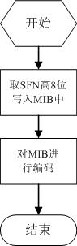
输出
Mib_pdu : 构造好的MIB消息；
Mib_len ：MIB消息的长度；
返回
成功：0；
失败：-1；
测试设计
测试编号 | 测试内容
测试1 | 测试说明： | 介绍该测试用例所要达到的目的，测试的内容。
测试1 | 测试输入： | 说明该测试用例所输入的参数取值，或者参数范围。
测试1 | 预期输出： | 说明在该输入的情况下，预期得到的输出参数的范围、取值，或预期得到的结果。
测试2 | 测试说明：
测试2 | 测试输入：
测试2 | 预期输出：
测试3 | 测试说明：
测试3 | 测试输入：
测试3 | 预期输出：
说明：
- 测试类型大致划分为：等价类划分、边值分析、语句覆盖、判定覆盖、条件覆盖、判定条件覆盖、条件组合覆盖等类型，至少需要完成等价类、边值分析、语句覆盖和条件组合测试。
- 预计输出：对于黑盒测试，该模块所期待的输出。对于白盒测试，该测试用例在测试过程中的数值产生、变化、输出的具体信息。

INT32 construct_sib1_pdu (SystemInformationBlockType1_t *sib1_p, UINT8 *sib1_pdu_p, INT32 *sib1_len )
功能描述
构造SIB1消息。
输入
Sib1_p : 指向henb_config中sib1的指针；
算法与处理流程
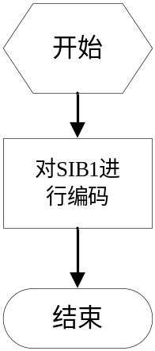
输出
Sib1_pdu_p : 构造好的SIB1消息；
Sib1_len ：SIB1消息的长度；
返回
成功：0；
失败：-1；
测试设计
测试编号 | 测试内容
测试1 | 测试说明： | 介绍该测试用例所要达到的目的，测试的内容。
测试1 | 测试输入： | 说明该测试用例所输入的参数取值，或者参数范围。
测试1 | 预期输出： | 说明在该输入的情况下，预期得到的输出参数的范围、取值，或预期得到的结果。
测试2 | 测试说明：
测试2 | 测试输入：
测试2 | 预期输出：
测试3 | 测试说明：
测试3 | 测试输入：
测试3 | 预期输出：
说明：
- 测试类型大致划分为：等价类划分、边值分析、语句覆盖、判定覆盖、条件覆盖、判定条件覆盖、条件组合覆盖等类型，至少需要完成等价类、边值分析、语句覆盖和条件组合测试。
- 预计输出：对于黑盒测试，该模块所期待的输出。对于白盒测试，该测试用例在测试过程中的数值产生、变化、输出的具体信息。

INT32 construct_si_pdu (SystemInformation_t *si_p, UINT8 *si_pdu_p, INT32 *si_len)
功能描述
构造SI消息。
输入
Si_p : 指向henb_config中si的指针；
算法与处理流程
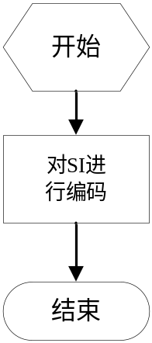
输出
Si_pdu_p : 构造好的SI消息；
Si_len ：SI消息的长度；
返回
成功：0；
失败：-1；
测试设计
测试编号 | 测试内容
测试1 | 测试说明： | 介绍该测试用例所要达到的目的，测试的内容。
测试1 | 测试输入： | 说明该测试用例所输入的参数取值，或者参数范围。
测试1 | 预期输出： | 说明在该输入的情况下，预期得到的输出参数的范围、取值，或预期得到的结果。
测试2 | 测试说明：
测试2 | 测试输入：
测试2 | 预期输出：
测试3 | 测试说明：
测试3 | 测试输入：
测试3 | 预期输出：
说明：
- 测试类型大致划分为：等价类划分、边值分析、语句覆盖、判定覆盖、条件覆盖、判定条件覆盖、条件组合覆盖等类型，至少需要完成等价类、边值分析、语句覆盖和条件组合测试。
- 预计输出：对于黑盒测试，该模块所期待的输出。对于白盒测试，该测试用例在测试过程中的数值产生、变化、输出的具体信息。

INT32 construct_paging_4simodify_pdu (UINT8 *paging_pdu_p, INT32 *paging_len)
功能描述
构造paging消息。
输入
无。
算法与处理流程
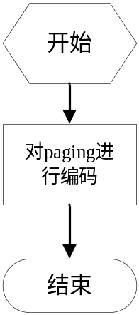
输出
paging_pdu_p : 构造好的paging消息；
paging_len ：paging消息的长度；
返回
成功：0；
失败：-1；
测试设计
测试编号 | 测试内容
测试1 | 测试说明： | 介绍该测试用例所要达到的目的，测试的内容。
测试1 | 测试输入： | 说明该测试用例所输入的参数取值，或者参数范围。
测试1 | 预期输出： | 说明在该输入的情况下，预期得到的输出参数的范围、取值，或预期得到的结果。
测试2 | 测试说明：
测试2 | 测试输入：
测试2 | 预期输出：
测试3 | 测试说明：
测试3 | 测试输入：
测试3 | 预期输出：
说明：
- 测试类型大致划分为：等价类划分、边值分析、语句覆盖、判定覆盖、条件覆盖、判定条件覆盖、条件组合覆盖等类型，至少需要完成等价类、边值分析、语句覆盖和条件组合测试。
- 预计输出：对于黑盒测试，该模块所期待的输出。对于白盒测试，该测试用例在测试过程中的数值产生、变化、输出的具体信息。

INT32 set_sib1 (UINT8 *sib1_pdu, INT32 sib1_len)
功能描述
存储构造好的SIB1消息。
输入
Sib1_pdu : 构造好的SIB1消息；
Sib1_len ：SIB1消息的长度；
输出
无；
返回
成功：0；
失败：-1；
测试设计
测试编号 | 测试内容
测试1 | 测试说明： | 介绍该测试用例所要达到的目的，测试的内容。
测试1 | 测试输入： | 说明该测试用例所输入的参数取值，或者参数范围。
测试1 | 预期输出： | 说明在该输入的情况下，预期得到的输出参数的范围、取值，或预期得到的结果。
测试2 | 测试说明：
测试2 | 测试输入：
测试2 | 预期输出：
测试3 | 测试说明：
测试3 | 测试输入：
测试3 | 预期输出：
说明：
- 测试类型大致划分为：等价类划分、边值分析、语句覆盖、判定覆盖、条件覆盖、判定条件覆盖、条件组合覆盖等类型，至少需要完成等价类、边值分析、语句覆盖和条件组合测试。
- 预计输出：对于黑盒测试，该模块所期待的输出。对于白盒测试，该测试用例在测试过程中的数值产生、变化、输出的具体信息。

Sib *get_sib1(void)
功能描述
提取存储的SIB1消息。
输入
无；
输出
无；
返回
指向SIB1的指针；
测试设计
测试编号 | 测试内容
测试1 | 测试说明： | 介绍该测试用例所要达到的目的，测试的内容。
测试1 | 测试输入： | 说明该测试用例所输入的参数取值，或者参数范围。
测试1 | 预期输出： | 说明在该输入的情况下，预期得到的输出参数的范围、取值，或预期得到的结果。
测试2 | 测试说明：
测试2 | 测试输入：
测试2 | 预期输出：
测试3 | 测试说明：
测试3 | 测试输入：
测试3 | 预期输出：
说明：
- 测试类型大致划分为：等价类划分、边值分析、语句覆盖、判定覆盖、条件覆盖、判定条件覆盖、条件组合覆盖等类型，至少需要完成等价类、边值分析、语句覆盖和条件组合测试。
- 预计输出：对于黑盒测试，该模块所期待的输出。对于白盒测试，该测试用例在测试过程中的数值产生、变化、输出的具体信息。

INT32 set_si (UINT8 si_id, UINT8 *si_pdu, INT32 si_len)
功能描述
存储构造好的SI消息。
输入
Si_id： SI 消息ID；
Si_pdu : 构造好的SI消息；
Si_len ：SI消息的长度；
输出
无；
返回
成功：0；
失败：-1；
测试设计
测试编号 | 测试内容
测试1 | 测试说明： | 介绍该测试用例所要达到的目的，测试的内容。
测试1 | 测试输入： | 说明该测试用例所输入的参数取值，或者参数范围。
测试1 | 预期输出： | 说明在该输入的情况下，预期得到的输出参数的范围、取值，或预期得到的结果。
测试2 | 测试说明：
测试2 | 测试输入：
测试2 | 预期输出：
测试3 | 测试说明：
测试3 | 测试输入：
测试3 | 预期输出：
说明：
- 测试类型大致划分为：等价类划分、边值分析、语句覆盖、判定覆盖、条件覆盖、判定条件覆盖、条件组合覆盖等类型，至少需要完成等价类、边值分析、语句覆盖和条件组合测试。
- 预计输出：对于黑盒测试，该模块所期待的输出。对于白盒测试，该测试用例在测试过程中的数值产生、变化、输出的具体信息。

Sib *get_si ( UINT8 si_id )
功能描述
提取存储的SI消息。
输入
Si_id: SI 消息ID；
输出
无；
返回
指向SI的指针；
测试设计
测试编号 | 测试内容
测试1 | 测试说明： | 介绍该测试用例所要达到的目的，测试的内容。
测试1 | 测试输入： | 说明该测试用例所输入的参数取值，或者参数范围。
测试1 | 预期输出： | 说明在该输入的情况下，预期得到的输出参数的范围、取值，或预期得到的结果。
测试2 | 测试说明：
测试2 | 测试输入：
测试2 | 预期输出：
测试3 | 测试说明：
测试3 | 测试输入：
测试3 | 预期输出：
说明：
- 测试类型大致划分为：等价类划分、边值分析、语句覆盖、判定覆盖、条件覆盖、判定条件覆盖、条件组合覆盖等类型，至少需要完成等价类、边值分析、语句覆盖和条件组合测试。
- 预计输出：对于黑盒测试，该模块所期待的输出。对于白盒测试，该测试用例在测试过程中的数值产生、变化、输出的具体信息。

6 接口设计

6.1用户接口
说明由用户提供的命令和语法结构，以及软件的回答信息。说明误操作的处理措施，以避免无意激活。
若没有对应内容，则不需要填写。

6.2硬件接口
详细说明本软件模块与硬件之间接口，描述每个接口的具体要求和接口的相关内容。说明检测外部输入输出设备失效的恢复措施。说明数据传输信息的格式和内容。
若没有对应内容，则不需要填写。

6.3软件接口
列出本软件模块提供的外部接口，包括接口名、功能、参数、返回值。
注意：接口不只是函数，包括模块之间交互的全局变量、消息队列、信号量等。

INT32 handle_rrc_si_mgmt (UINT16 sys_fn, UINT8 sub_fn)
功能描述
系统消息管理执行函数。
输入
sys_fn：系统帧号；
sub_fn：系统子帧号；
输出
无；
返回
成功：0；
失败：-1；

7 其他

